**实验仪器介绍**

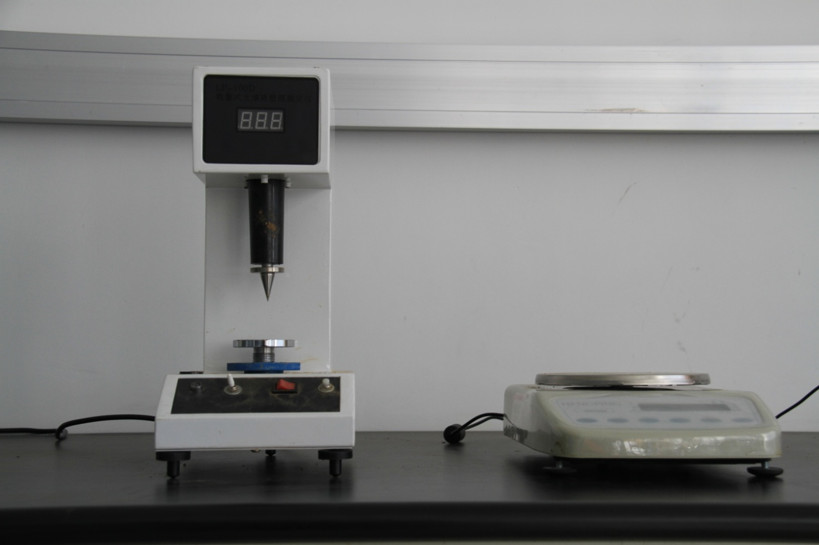

**LP-100D型数显式土壤液塑限联合测定仪（8台）**

数显式土壤液塑限联合测定仪：用来测定土壤的液限和塑限，为划分土类，计算天然稠度

塑性指数提供可靠的数据折叠

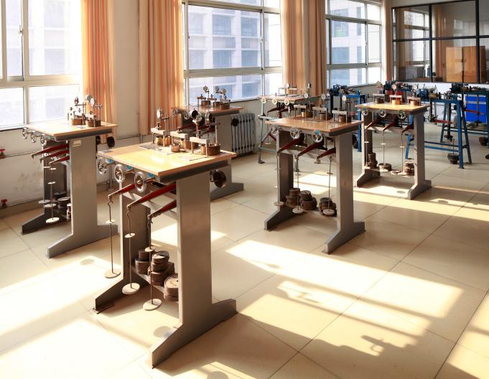

**WG-1B型三联中压固结仪（5组15台）**

三联中压固结仪：用于土壤的压缩试验，检测土壤的压力与变形的关系、计算土的单位沉积、压缩指数、回弹指数以及固结系数等。

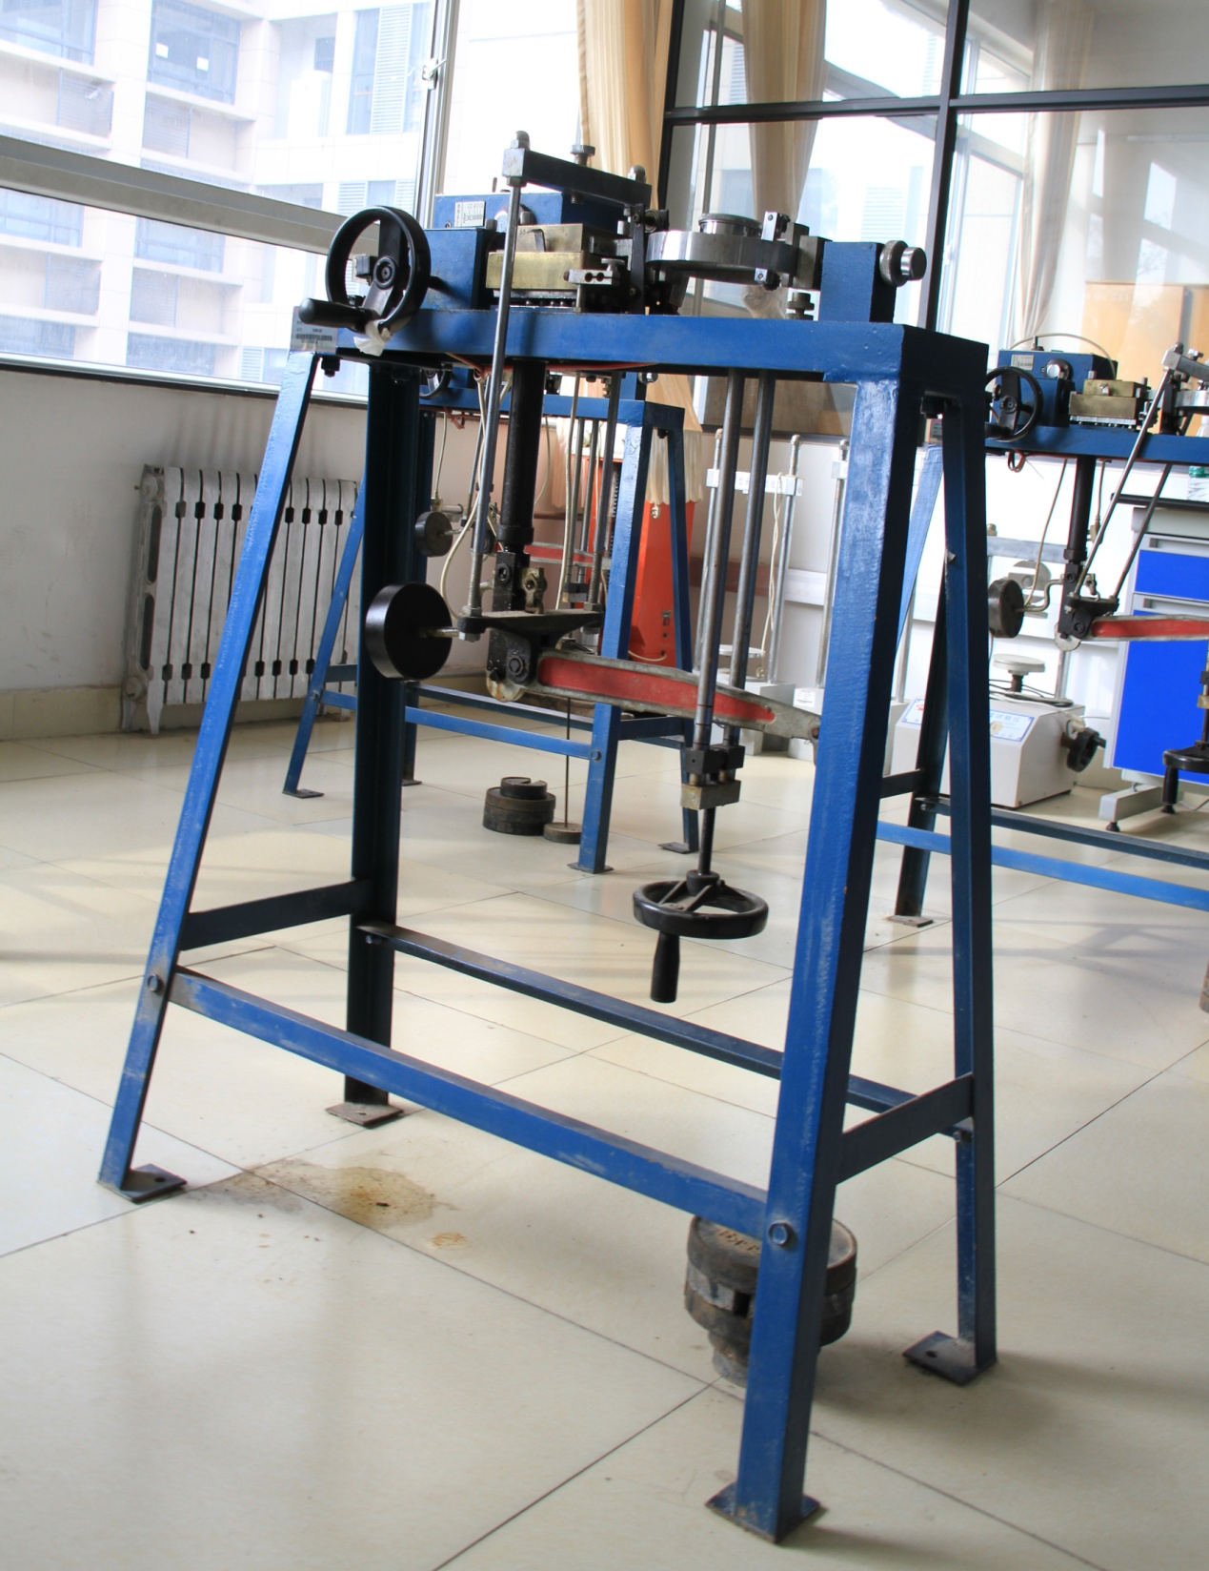

**SDJ-1型三速电动等应变直翦仪（4台）**

等应变直翦仪：主要用于测定土的抗剪强度，通常采用四个土样，分别在不同垂直压力下(400Kpa,300Kpa、200Kpa、100 Kpa、50 Kpa可选)，施加水平力进行剪切以求得破坏时的剪应力，然后根据库仑定律确定土的抗剪强度参数，内摩擦角和凝聚力)。

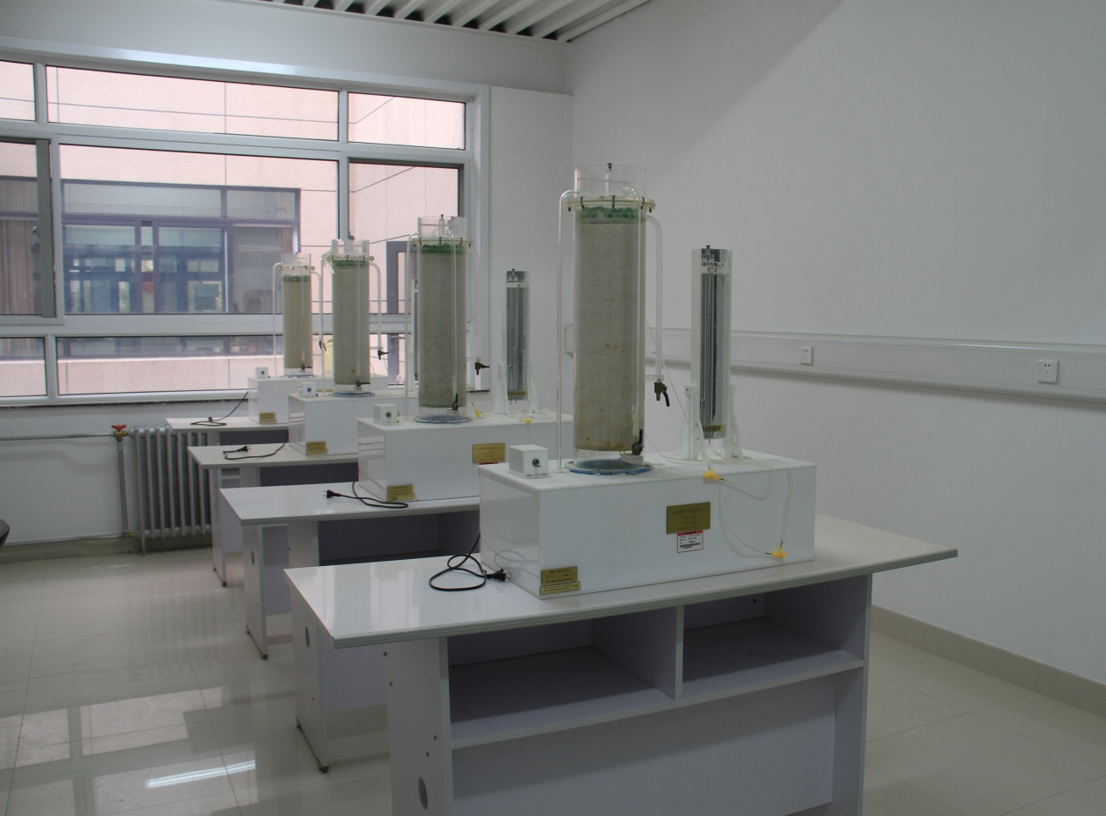

**自循环达西渗流实验仪（4台）**

自循环达西渗流实验仪：用于测量样砂的渗透系数k值；通过测量透过砂土的渗流流量和水头损失的关系，验证达西定律。